LABORATORIYA ISHI № 17
Mavzu: PHP dasturlash tilida oddiy skript yozish va HTML forma ma’lumotlarini qabul qilish
1. Ishdan maqsad
Ushbu laboratoriya ishining maqsadi talabalarga PHP dasturlash tilining asoslari, server tomonida ishlovchi skriptlarning vazifasi, HTML formalar bilan ishlash hamda foydalanuvchi tomonidan kiritilgan ma’lumotlarni PHP yordamida qabul qilish va qayta ishlash bo‘yicha amaliy ko‘nikmalarni hosil qilishdan iborat.
2. Nazariy qism
2.1. PHP dasturlash tili haqida
PHP (Hypertext Preprocessor) — bu server tomonida ishlovchi dasturlash tili bo‘lib, asosan veb-saytlar va veb-ilovalar yaratishda qo‘llaniladi. PHP kodi foydalanuvchi brauzeriga emas, balki serverda bajariladi va natijasi HTML ko‘rinishida foydalanuvchiga yuboriladi.
PHP quyidagi imkoniyatlarga ega:
- HTML bilan birgalikda ishlash
- Forma ma’lumotlarini qabul qilish
- Ma’lumotlar bazasi bilan ishlash
- Sessiya va cookie larni boshqarish
- Dinamik veb-sahifalar yaratish
PHP fayllari .php kengaytmaga ega bo‘ladi.
2.2. Server tushunchasi
PHP ishlashi uchun web-server kerak bo‘ladi. Eng ko‘p ishlatiladigan lokal server paketlari:
- XAMPP
- WAMP
- OpenServer
Ular tarkibida:
- Apache (server)
- PHP interpretatori
- MySQL/MariaDB mavjud bo‘ladi
2.3. HTML forma tushunchasi
HTML forma — foydalanuvchidan ma’lumot kiritish uchun ishlatiladi. Forma orqali yuborilgan ma’lumotlar serverga jo‘natiladi va PHP yordamida qayta ishlanadi.
Forma quyidagi asosiy atributlarga ega:
- action — ma’lumot yuboriladigan fayl nomi
- method — ma’lumot yuborish usuli (GET yoki POST)
Misol:
<form action="result.php" method="post">
2.4. GET va POST metodlari
GET metodi
- Ma’lumotlar URL satrida ko‘rinadi
- Kichik hajmdagi ma’lumotlar uchun ishlatiladi
- Xavfsiz emas
Misol:
http://localhost/result.php?ism=Ali
PHP da olish:
$_GET['ism'];
POST metodi
- Ma’lumotlar yashirin yuboriladi
- Katta va maxfiy ma’lumotlar uchun ishlatiladi
- Eng ko‘p qo‘llaniladi
PHP da olish:
$_POST['ism'];
2.5. PHP superglobal o‘zgaruvchilari
PHP da forma ma’lumotlarini olish uchun superglobal massivlar ishlatiladi:
- $_GET
- $_POST
- $_REQUEST (GET va POST ni birgalikda)
Misol:
$ism = $_POST['ism'];
3. Amaliy qism
3.1. HTML forma yaratish
index.html nomli fayl yaratiladi.
<!DOCTYPE html>
<html>
<head>
<meta charset="UTF-8">
<title>PHP Forma</title>
</head>
<body>
<h2>Talaba ma’lumotlarini kiritish</h2>
<form action="result.php" method="post">
Ism: <input type="text" name="ism"><br><br>
Familiya: <input type="text" name="familiya"><br><br>
Yoshi: <input type="number" name="yosh"><br><br>
<input type="submit" value="Yuborish">
</form>
</body>
</html>
3.2. PHP skript yaratish
result.php nomli fayl yaratiladi.
<?php
$ism = $_POST['ism'];
$familiya = $_POST['familiya'];
$yosh = $_POST['yosh'];
echo "<h3>Kiritilgan ma’lumotlar</h3>";
echo "Ism: " . $ism . "<br>";
echo "Familiya: " . $familiya . "<br>";
echo "Yoshi: " . $yosh;
?>
3.3. Fayllarni joylashtirish
- index.html va result.php fayllarini htdocs papkasiga joylashtiring
- XAMPP ni ishga tushiring (Apache ON)
- Brauzerda quyidagi manzilni oching:
http://localhost/index.html
Topshiriqlar:
17-topshiriq
Forma maydonlari:
- ism (text)
- familiya (text)
- email (email)
- telefon (tel)
- xabar (textarea)
Vazifa: Ma’lumotlarni bitta sahifada qayta chiqarish.
4. Natija
Forma orqali kiritilgan ma’lumotlar PHP skripti yordamida qabul qilinadi va foydalanuvchiga ekranda ko‘rsatiladi.
Kod qismi:
<!DOCTYPE html>
<html lang="uz">
<head>
<meta charset="UTF-8">
<title>Chiroyli Forma</title>
<style>
* {
box-sizing: border-box;
font-family: "Segoe UI", sans-serif;
}
body {
background: linear-gradient(135deg, #667eea, #764ba2);
min-height: 100vh;
display: flex;
align-items: center;
justify-content: center;
}
.container {
background: #fff;
padding: 25px;
width: 350px;
border-radius: 12px;
box-shadow: 0 10px 30px rgba(0,0,0,0.2);
}
h2 {
text-align: center;
margin-bottom: 20px;
color: #333;
}
label {
font-size: 14px;
color: #555;
}
input, textarea {
width: 100%;
padding: 10px;
margin-top: 5px;
margin-bottom: 15px;
border-radius: 8px;
border: 1px solid #ccc;
outline: none;
transition: 0.3s;
}
input:focus, textarea:focus {
border-color: #667eea;
box-shadow: 0 0 5px rgba(102,126,234,0.5);
}
button {
width: 100%;
padding: 12px;
background: #667eea;
color: white;
border: none;
border-radius: 8px;
font-size: 16px;
cursor: pointer;
transition: 0.3s;
}
button:hover {
background: #5a67d8;
}
.natija {
margin-top: 20px;
padding: 15px;
border-radius: 10px;
background: #f3f4f6;
display: none;
}
.natija h3 {
margin-bottom: 10px;
color: #333;
}
.natija p {
margin: 5px 0;
font-size: 14px;
}
</style>
</head>
<body>

<div class="container">
<h2>Foydalanuvchi formasi</h2>
<form onsubmit="malumotChiqar(event)">
<label>Ism</label>
<input type="text" id="ism" required>
<label>Familiya</label>
<input type="text" id="familiya" required>
<label>Email</label>
<input type="email" id="email" required>
<label>Telefon</label>
<input type="tel" id="telefon" required>
<label>Xabar</label>
<textarea id="xabar" rows="4" required></textarea>
<button type="submit">Yuborish</button>
</form>
<div class="natija" id="natija">
<h3>Kiritilgan ma'lumotlar</h3>
<p><b>Ism:</b> <span id="rIsm"></span></p>
<p><b>Familiya:</b> <span id="rFamiliya"></span></p>
<p><b>Email:</b> <span id="rEmail"></span></p>
<p><b>Telefon:</b> <span id="rTelefon"></span></p>
<p><b>Xabar:</b> <span id="rXabar"></span></p>
</div>
</div>
<script>
function malumotChiqar(event) {
event.preventDefault();
rIsm.innerText = ism.value;
rFamiliya.innerText = familiya.value;
rEmail.innerText = email.value;
rTelefon.innerText = telefon.value;
rXabar.innerText = xabar.value;
natija.style.display = "block";
}
</script>
</body>
</html>
Natijasi:
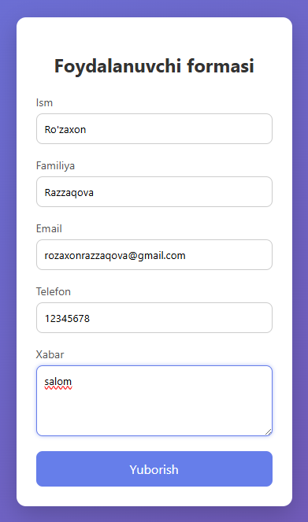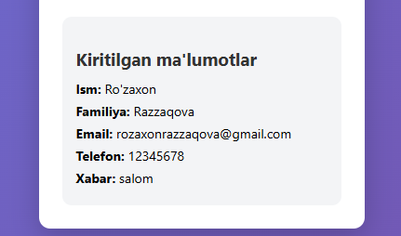
5. Xulosa
Ushbu laboratoriya ishida PHP dasturlash tilining asoslari, HTML forma bilan ishlash, GET va POST metodlari hamda forma ma’lumotlarini PHP yordamida qabul qilish o‘rganildi. Talaba oddiy PHP skript yaratish ko‘nikmasiga ega bo‘ldi.
6. Nazorat savollari
1. PHP qanday dasturlash tili va qayerda ishlaydi?
PHP — server tomonida ishlaydigan veb-dasturlash tili, serverda ishlaydi.
2. HTML forma nima uchun ishlatiladi?
HTML forma foydalanuvchidan ma’lumot olish va serverga yuborish uchun ishlatiladi.
3. GET va POST metodlari orasidagi farq
GET ma’lumotni URL’da ko‘rsatadi, POST esa yashirin yuboradi.
4. $_POST va $_GET nimani anglatadi?
PHP da forma ma’lumotlarini qabul qiluvchi superglobal massivlar.
5. PHP fayllarining kengaytmasi qanday?
PHP fayllari kengaytmasi — .php

